РУКОВОДСТВО ПО ЭКСПЛУАТАЦИИ ВИБРАТОРА ДЛЯ БЕТОНА EVR-6 и EVR-15

- Вибронаконечник
- Гибкий вал

Общий вид 5

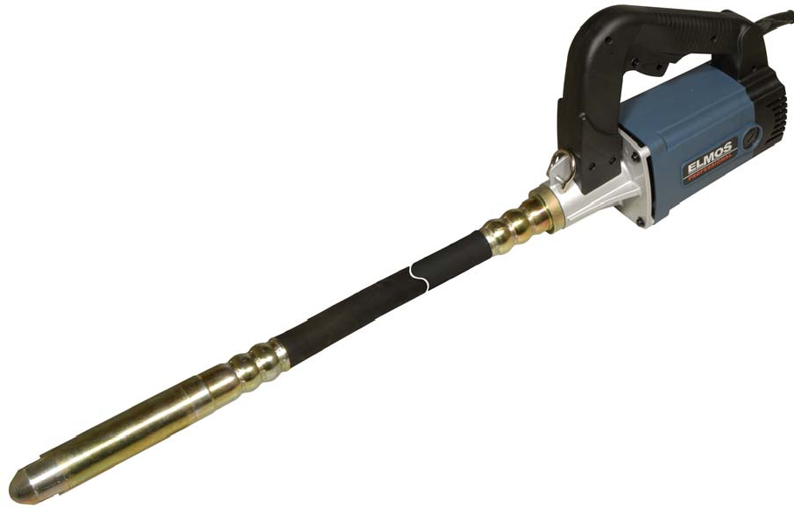Рис.1
3
6
2
1
4

- Скоба для крепления наплечного ремня (только для EVR-15)
- Электромотор
- Выключатель с кнопкой блокировки для режима длительной работы
- Шнур питания

При работе с электрическими инструментами, чтобы уменьшить риск возникновения пожара, поражения электрическим током, получения травмы; надо всегда следовать инструкциям по технике безопасности. Прежде чем приступить к работе с инструментом, прочтите нижеследующие указания. Храните данное руководство в надёжном месте!

ОБЩИЕ ПРАВИЛА БЕЗОПАСНОСТИ:
- Удалите гаечные ключи и отвертки. Проверьте, чтобы ключи и отвертки были вынуты из инструмента перед его включением.
- Держите рабочую площадку в чистоте. Захламленные площадки могут стать причиной несчастного случая.
- Не пользуйтесь инструментом в опасных местах. Не используйте инструмент в пыльных или влажных помещениях, не оставляйте его на улице в дождь. Содержите рабочую площадку хорошо освещенной.
- Держите детей и посторонних подальше. Дети и посторонние должны держаться на безопасном расстоянии от рабочей площадки.
- Не перегружайте инструмент. Он выполнит работу лучше и безопаснее, если будет работать на той мощности, на которую рассчитан.
- Используйте соответствующий инструмент. Не используйте инструмент или аксессуары, чтобы выполнить работу, для которой он не предназначен.
- Одевайтесь правильно! Не надевайте свободную одежду, браслеты и другие украшения, чтобы они не были втянуты движущимися частями инструмента. Рекомендуется надеть нескользящую обувь. Наденьте головной убор, если у вас длинные волосы.
- Всегда используйте защитные очки. Также надевайте респиратор или маску при размешивании краски.
- Будьте бдительны при работе с инструментом. Невнимание может привести к серьёзным травмам.
- Содержите инструмент в рабочем состоянии. Содержите инструмент чистым и в рабочем состоянии для лучшей и безопасной работы. Следуйте инструкциям по смазке и замене аксессуаров.
- Отсоедините инструмент от электросети до начала сервисных работ и при замене аксессуаров.
- Используйте только рекомендуемые аксессуары. Изучите пособие по использованию инструмента. Использование несоответствующих аксессуаров может привести к травме.
- Избегайте непроизвольного включения. Убедитесь в том, что переключатель находится в позиции «ВЫКЛ» до включения в электросеть.
- Проверяйте поврежденные части. Перед использованием инструмента, предохранитель или другие поврежденные части должны быть заменены. Проверяйте движущиеся части на выравнивание и взаимодействие, на поломку, неправильную сборку и любые другие условия, которые могут повредить их работе. Защитное устройство или другие поврежденные детали должны быть заменены.

Никогда не оставляйте работающий инструмент без присмотра.
- Не работайте с инструментом, если Вы находитесь под влиянием наркотиков, алкоголя или медикаментов.
- Внимание: всегда работайте с инструментом в помещениях с хорошей вентиляцией.

Используйте соответствующий удлинительный шнур.

ДОПОЛНИТЕЛЬНЫЕ ПРАВИЛА БЕЗОПАСНОСТИ
- Во время работы остерегайтесь нахождения активной части вибратора вблизи Ваших рук и лица.
- Если Вы отметили появление ненормального звука или чего-либо ненормального в работе вибратора, немедленно выключите его.
- Если Вы случайно уронили вибратор или ударили его, проверьте целостность его корпуса на отсутствие трещин и деформаций.
- При транспортировке вибратора уберите пальцы от кнопки пуска.
- Не включайте вибратор с активной частью расположенной вертикально вверх. Она может начать беспорядочно вращаться и привести к травмам.
- Не позволяйте воде, жидкому бетону и другим токопроводящим жидкостям попадать внутрь машины. Не допускайте падения вибратора в жидкий бетон.
- Вставляйте активную часть вибратора аккуратно в промежутки между арматурными прутьями, не позволяя ей соприкасаться с ними.
- Не перегибайте гибкую часть вибратора и не трясите ее.
- Не наклоняйте чрезмерно гибкую часть вибратора.
- Используйте влажную ткань для протирки вибратора после окончания работы. Особенно тщательно следите за чистотой вентиляционных отверстий, выключателя, крышки и т.д.

ВВЕДЕНИЕ
Электровибратор предназначен для уплотнения бетонных смесей, укладываемых в небольшие массивы, монолитные, средне- и малоармированные конструкции с шагом между стержнями арматуры не менее 50 мм. Применяется также для изготовления бетонных и железобетонных изделий для сборного строительства.

ЭЛЕКТРОПИТАНИЕ
Инструмент должен быть подключен к сети с напряжением, соответствующим напряжению, указанному на маркировочной табличке. Использование тока пониженного напряжения может привести к перегрузке инструмента. Род тока - переменный, однофазный. В соответствии с европейскими стандартами инструмент имеет двойную степень защиты от поражения током и, следовательно, может быть подключен к незаземленным розеткам.

ТЕХНИЧЕСКИЕ ХАРАКТЕРИСТИКИ
Табл.1
Модель | EVR-6 | EVR-15
Номинальная мощность (Вт) | 600 | 1400
Скорость вращения (об/мин) | 20000 | 16000
Количество вибраций (1/мин) | 14000 | 11000
Вибронаконечник (мм) | 28x1000 | 38х1780
Масса (кг) | 2,8 | 4,3

ОСОБЕННОСТИ ИНСТРУМЕНТА
Выключатель с кнопкой блокировки для режима длительной и непрерывной работы
Перед подключением инструмента всегда проверяйте работоспособность кнопки пуска: после отпускания она должна легко возвращаться в положение «Выключено».
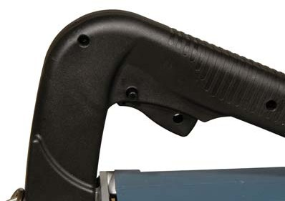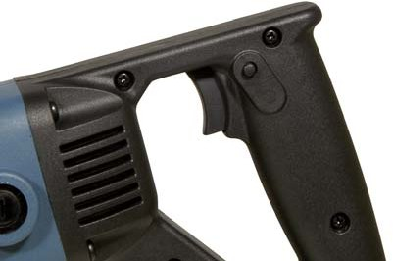Инструмент запускается при нажатии выключателя (поз.1, рис.2-3) в рукоятке. В режиме длительной и непрерывной работы, курок можно фиксировать с помощью кнопки блокировки (поз.2, рис.2-3), которая находится на боковой стороне выключателя, таким образом, чтобы она была в утопленном состоянии. Для выхода из режима длительной и непрерывной работы, достаточно просто нажать главный выключатель (поз.1, рис.2-3) до самого упора. При этом кнопка блокировки автоматически возвращается в исходное положение (поднимается).
1
Для EVR-15
2
Рис.2
2
Для EVR-6
1
Рис.3

Наплечный ремень (только для EVR-15)
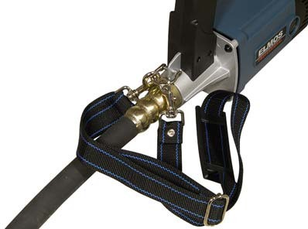Для удобства работы и снятия нагрузки на руки всегда используйте наплечный ремень. Закрепите оба конца ремня при помощи карабинов (поз.3, рис.4). Отрегулируйте длину ремня.
Рис.3
3

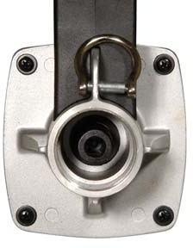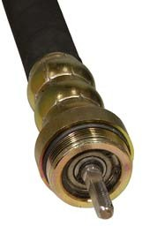Установка вибронаконечника
Рис.5

5
Рис.6

6

4
- Убедитесь, что инструмент отключен от источника питания.
- Аккуратно вставьте металлический четырехгранный наконечник (поз.4, рис.6) в приводной вал (поз.5, рис.5) электромотора.
- Затяните гибкий шланг (поз.6, рис.6), поворачивая последний против часовой стрелки (левая резьба).

ЭКСПЛУАТАЦИЯ
При погружении и эксплуатации вибратора держите его прямо. Используйте машину, перемещая ее равномерно на одинаковые, эффективные расстояния. Зона эффективного удаления воздуха из раствора составляет примерно 10 диаметров активной части, т.е. около 280 для EVR-6 и 380мм для EVR-15.
Не используйте данный вибратор для перемещения раствора в формах. Мелкие частицы будут перемещаться, в то время как, крупные частицы будут оставаться неподвижными, что будет вызывать разделение бетона на фракции.

Уплотнение и удаление воздуха из бетона
После обработки бетона вибратором пузырьки воздуха, находящиеся в растворе, удалятся через поверхность, при этом структура бетона станет более равномерной. Во избежание оставления отверстий на поверхности бетона, медленно вынимайте вибратор из бетона во включенном состоянии.
ПРЕДУПРЕЖДЕНИЕ:
- Слишком долгая обработка одного места может вызвать разделение бетона на фракции.
- При разделении бетона на фракции при его заливке, прежде всего, перемешайте его лопатой с раствором до получения однородной массы, и только после этого приступайте к обработке бетона вибратором.
При заливке бетоном емкостей с наклонными основаниями, начинайте обработку бетона с самого глубокого места, это позволит эффективно убрать воздух из бетона колебаниями вибратора и дополнительным весом свежего раствора. В противном случае жидкий раствор будет собираться в нижней части емкости, создавая неоднородность бетона.

УХОД ЗА ИНСТРУМЕНТОМ.
Чистка.
- Работающим мотором (при нажатии на выключатель) продуйте грязь и пыль из всех вентиляционных отверстий.
- Внешние пластиковые части можно почистить влажной тряпкой и легким моющим средством. Никогда не используйте растворитель.
Внимание: До того, как использовать чистящие растворы, отключите инструмент от сети.

ОБСЛУЖИВАНИЕ
ОСТОРОЖНО:
- Всегда перед проведением профилактических и сервисных работ убедитесь в том, что инструмент выключен и отсоединен от розетки.
- Для безопасной и надежной работы инструмента, помните, что ремонт, обслуживание и регулировка инструмента должны проводиться в условиях сервисных центров с использованием только оригинальных запасных частей и расходных материалов.

ХРАНЕНИЕ
Когда инструмент не используется, храните его в безопасном и сухом месте. Не следует хранить инструмент:
  - В пределах досягаемости детей или в легко доступном месте
  - В сыром помещении или месте, открытом для дождя
  - В месте, где неожиданно меняется температура
  - В месте, доступном для прямых солнечных лучей
  - В месте, где также находится летучее вещество, которое может взорваться или воспламениться.

ТРАНСПОРТИРОВКА
Перевозите инструмент в чемодане или коробке в условиях, исключающих его повреждение. Запрещается переносить инструмент, держа его за кабель.

УТИЛИЗАЦИЯ
В том случае, если практически невозможно отремонтировать инструмент, позаботьтесь о том, чтобы следовать местному и государственному законодательству об утилизации пластиковых и металлических материалов, если Вы решили избавиться от вашего вибратора.

ГАРАНТИИ
Мы гарантируем работу инструмента фирмы «ELMOS» в соответствии с законом страны поставки. Повреждения инструмента вызванные естественным износом, перегрузкой инструмента, неправильной эксплуатацией и хранением не могут являться предметом гарантии.
Внимание: Гарантия осуществляется только при полном и правильном заполнении фирменного гарантийного талона в момент продажи!!!

